BÀI GIẢI: TỰ ĐỘNG HÓA QUẢN LÝ KHO VÀ BÁO CÁO KPI CHO FASTMOVE
Phần 1. Phân tích: Mapping 4 tham số VLOOKUP vào mô hình nhân viên kho tra hồ sơ
Hàm VLOOKUP giúp nhân viên kho tự động tìm giá cước dựa trên mã vận đơn thay vì tra cứu thủ công.
Cú pháp:
=VLOOKUP(lookup_value, table_array, col_index_num, range_lookup)
Mô phỏng quy trình tra hồ sơ
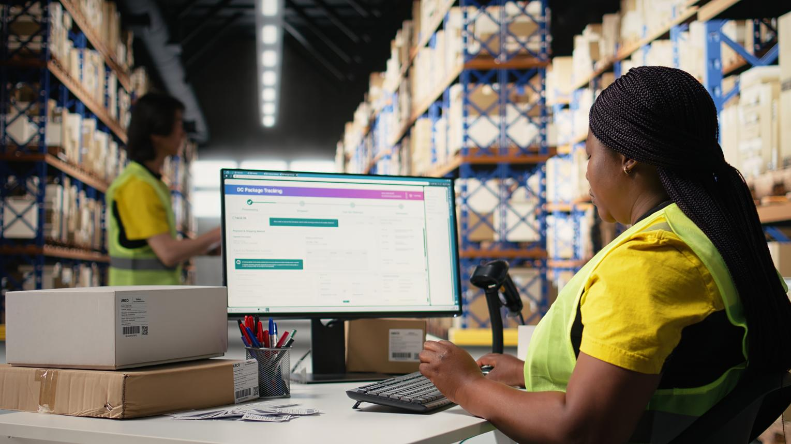
1. lookup_value – Giá trị cần tìm
Mã vận đơn nhân viên nhận được, ví dụ FM001. Đây là thông tin dùng để tìm đúng hồ sơ.
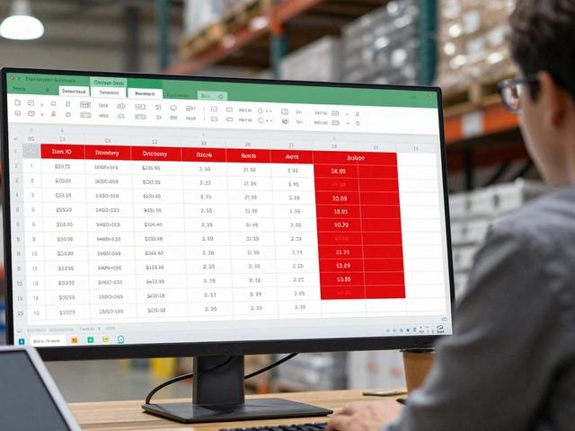
2. table_array – Vùng hồ sơ tra cứu
Bảng giá cước nằm tại Sheet Gia_Cuoc, gồm các cột Mã vận đơn và Giá cước. Dùng dấu $ để cố định vùng tra cứu.

3. col_index_num – Cột thông tin cần lấy
Nếu Giá cước nằm ở cột thứ 2 trong vùng tra cứu, nhập 2 để lấy đúng giá cước.
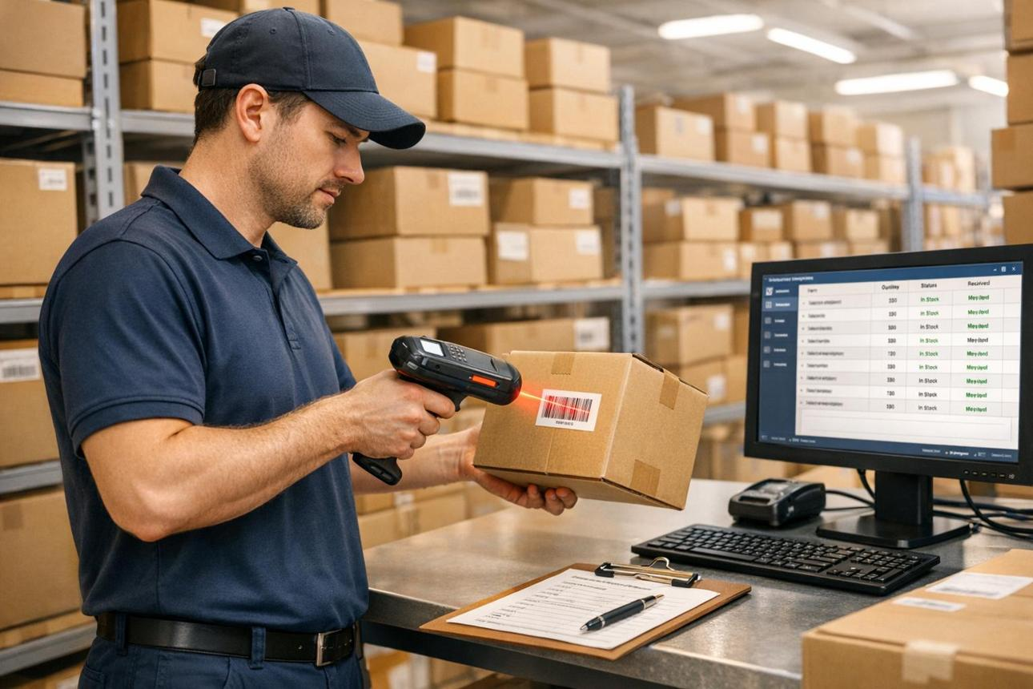
4. range_lookup – Cách đối chiếu
Nhập FALSE để tìm chính xác mã vận đơn, tránh lấy nhầm hồ sơ có mã gần giống.
Phần 2. Triển khai: Giải pháp công nghệ cho FastMove
2.1. Excel – Tự động tra cứu giá cước trên 500 dòng
Bước 1: Chuẩn hóa dữ liệu trên hai Sheet
Sheet Don_Hang:
A – Mã vận đơn | B – Giá cước
FM001 | Tự động tra cứu
FM002 | Tự động tra cứu
FM003 | Tự động tra cứu
Sheet Gia_Cuoc:
A – Mã vận đơn | B – Giá cước
FM001 | 25.000
FM002 | 35.000
FM003 | 45.000
Đơn vị giá cước: VNĐ. Dữ liệu trên chỉ là ví dụ minh họa.
Bước 2: Nhập công thức tại ô B2 của Sheet Don_Hang
Công thức VLOOKUP liên kết hai Sheet
=VLOOKUP(A2,Gia_Cuoc!$A$2:$B$501,2,FALSE)
Sao chép công thức
Giải thích:
- A2: Mã vận đơn cần tìm.
- Gia_Cuoc!$A$2:$B$501: Vùng dữ liệu tra cứu tại Sheet Gia_Cuoc.
- 2: Lấy giá trị từ cột thứ hai trong vùng.
- FALSE: Chỉ chấp nhận kết quả khớp chính xác.
- $A$2:$B$501: Cố định cả cột và hàng, tránh vùng tra cứu dịch chuyển khi kéo công thức xuống.
Bước 3: Kéo công thức từ B2 xuống B501 để xử lý 500 dòng. Nếu dữ liệu thực tế có nhiều hoặc ít dòng hơn, điều chỉnh vùng tra cứu cho phù hợp.
2.2. Áp dụng 5 Quy tắc Vàng cho dữ liệu Excel
- Mỗi cột chỉ chứa một loại dữ liệu: Mã vận đơn, giá cước, ngày giao hàng phải tách riêng.
- Không gộp ô (Merge Cell): Tránh lỗi lọc, sắp xếp và tra cứu.
- Có tiêu đề cột rõ ràng: Ví dụ Ma_Van_Don, Gia_Cuoc, Trang_Thai.
- Mỗi dòng là một bản ghi: Không chèn dòng trống giữa dữ liệu.
- Chuẩn hóa dữ liệu: Loại bỏ khoảng trắng thừa, thống nhất định dạng mã vận đơn và kiểu dữ liệu.
2.3. Word – Chuẩn hóa quy trình vận hành kho
Sử dụng Microsoft Word Styles để tài liệu FastMove đồng bộ, dễ đọc và dễ cập nhật.
Title – Tiêu đề tài liệu
QUY TRÌNH VẬN HÀNH KHO FASTMOVE
Heading 1 – 1. Tiếp nhận hàng
Phông chữ đậm, màu xanh thương hiệu, cỡ chữ 16–18.
Heading 2 – 1.1. Kiểm tra mã vận đơn
Màu xanh nhấn, cỡ chữ 13–14.
Normal – Đối chiếu mã vận đơn với dữ liệu trên hệ thống trước khi xác nhận tiếp nhận hàng.
Các bước trong quy trình:
- Tiếp nhận và quét mã vận đơn.
- Kiểm tra thông tin người nhận và giá cước.
- Phân loại, sắp xếp hàng theo tuyến giao.
- Bàn giao cho shipper và cập nhật trạng thái.
Dùng Styles thay vì định dạng thủ công từng tiêu đề để tạo mục lục tự động và bảo đảm tính nhất quán.
2.4. PowerPoint – Hướng dẫn shipper nhận đơn
Áp dụng Miller's Law bằng cách giới hạn nội dung thành 3–4 ý chính trên mỗi slide.
FASTMOVE | HƯỚNG DẪN SHIPPER
Kiểm tra đủ 4 thông tin giúp nhận đơn chính xác
01. Mã vận đơn
Quét mã và đối chiếu thông tin.
02. Địa chỉ
Xác nhận địa chỉ người nhận.
03. Giá cước
Kiểm tra chi phí trên hệ thống.
04. Xác nhận
Kiểm tra kiện hàng trước khi nhận.
Quy tắc thiết kế: một tiêu đề kết luận, tối đa 4 ý chính, chữ lớn, tương phản cao, hạn chế đoạn văn dài.
2.5. Báo cáo hiệu suất giao hàng bằng Bar Chart
Tiêu đề slide phải nêu kết luận thay vì chỉ ghi chủ đề chung chung.
Ví dụ: “Tỷ lệ giao hàng đúng hạn đạt 92%, nhưng vẫn thấp hơn mục tiêu 95%.”
Dữ liệu minh họa:
Chỉ số KPI | Thực tế | Mục tiêu
Giao hàng đúng hạn | 92% | 95%
Giao hàng thành công | 96% | 98%
Đơn hàng hoàn | 4% | Tối đa 3%
Nên dùng biểu đồ thanh ngang (Bar Chart), thể hiện giá trị thực tế và đường hoặc cột tham chiếu mục tiêu. Tô màu nổi bật chỉ số giao hàng đúng hạn để người xem nhận ra vấn đề cần ưu tiên.
Lưu ý: Các số liệu KPI ở trên chỉ phục vụ minh họa, không phải dữ liệu thực tế của FastMove.
Phần 3. Kiểm thử: Xử lý lỗi #N/A bằng IFERROR
3.1. Nguyên nhân
Lỗi #N/A thường xuất hiện khi mã vận đơn không tồn tại trong bảng giá cước, có khoảng trắng thừa, ký tự lạ hoặc khác biệt về định dạng.
Ví dụ, mã FM001# không khớp với mã FM001 trong bảng tra cứu.
3.2. Công thức xử lý lỗi
Thay công thức ban đầu bằng:
=IFERROR(VLOOKUP(A2,Gia_Cuoc!$A$2:$B$501,2,FALSE),"Kiểm tra mã vận đơn")
Sao chép công thức
Hàm IFERROR trả về giá cước khi tra cứu thành công và hiển thị thông báo dễ hiểu khi công thức gặp lỗi, thay vì để nguyên #N/A.
3.3. Bảng kiểm thử
Dữ liệu đầu vào | Kết quả mong đợi
FM001 có trong bảng | Trả về 25.000
FM999 không có trong bảng | Kiểm tra mã vận đơn
FM001# có ký tự lạ | Kiểm tra mã vận đơn
Ô mã vận đơn bị trống | Hiển thị thông báo kiểm tra
Lưu ý: IFERROR chỉ xử lý hiển thị lỗi, không tự sửa mã vận đơn. Nhân viên cần kiểm tra, chuẩn hóa dữ liệu đầu vào và xác minh mã đúng trước khi giao hàng. Có thể bổ sung TRIM để loại bỏ khoảng trắng đầu và cuối, nhưng ký tự lạ cần được xử lý theo quy tắc mã vận đơn của công ty.
Kết luận
Giải pháp FastMove kết hợp Word Styles, Excel VLOOKUP với vùng tham chiếu tuyệt đối và IFERROR, cùng PowerPoint theo Miller's Law sẽ giúp:
- Giảm thao tác tra giá cước thủ công.
- Chuẩn hóa tài liệu và quy trình nhận đơn.
- Phát hiện dữ liệu bất thường sớm hơn.
- Theo dõi KPI trực quan để ưu tiên cải thiện hiệu suất giao hàng.
Mục tiêu giảm thời gian xử lý là khả thi về mặt định hướng, nhưng mức tiết kiệm thực tế cần được đo lường sau khi triển khai và so sánh với mốc ban đầu là 16 giờ mỗi ngày.

